№ з/п | Назва та приклад зображення | Технічні характеристики
1 | Шафа напівзакрита з двома дверцятами  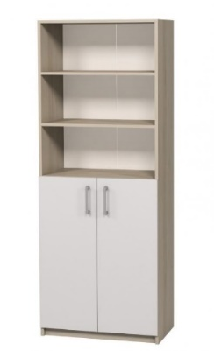 | Найменування: Шафа корпусна напівзакрита з двома дверцятами для навчальних приміщень  Габаритні розміри Виріб повинен мати габаритні розміри 702 × 405 × 2115 мм.  Конструктивні особливості Шафа повинна мати три відкриті та три закриті полиці, з можливістю регулювання окремих по висоті. Закрита частина має бути оснащена двома дверцятами Корпус виробу повинен бути виготовлений із ламінованої деревинно-стружкової плити (ЛДСП) товщиною 18 мм. Фасади повинні бути оклеєні крайковою стрічкою ПВХ товщиною 1 мм, інші частини — крайкою ПВХ товщиною 0,5 мм. Задня стінка повинна бути виконана з односторонньо ламінованої ХДФ білого кольору, товщиною 2,5 мм. Шафа повинна встановлюватися на металеві регульовані опори з діапазоном налаштування по висоті в межах 0–30 мм, що дозволяє виставлення виробу на нерівній поверхні.  Матеріали  Корпус: ЛДСП 18 мм  Задня стінка: ХДФ 2,5 мм, одностороння  Крайки: ПВХ 0,5 мм (корпус), ПВХ 1 мм  Опори: металеві, регульовані  Палітра кольорів ДСП-покриття повинно бути доступне в таких кольорах: – корпус — бук артізан перламутровий – фасад — сірий  Вимоги до якості Шафа повинна бути конструктивно стійкою, без люфтів і перекосів. Усі крайки мають бути щільно зафіксовані по периметру. Поверхні — рівні, без подряпин, здуттів або тріщин. Регульовані опори повинні забезпечувати надійне встановлення виробу на нерівній підлозі. Виріб повинен відповідати технічному регламенту безпечності дитячих меблів, чинним ДСТУ та санітарно-гігієнічним нормам. Замовник вимагає надання копії Висновку державної санітарно-епідеміологічної експертизи або сертифіката відповідності.

.

